新手要想学好Linux系统就必须做好这四件事情。
一般情况下，大部分人接触Linux的机会并不多，对Linux平台下的开发更是一无所知。而现在的发展趋势却越来越表明：无论是作为一个优秀的软件开发人员，或是互联网、IT行业的从业人员，掌握Linux是一种很重要的谋生资源与手段，很多迹象表明这是一个很好的加分项。下来我将会结合自己的几年的个人经验，谈谈Linux的学习方法与学习中应该注意的一些事。

培养耐心，培养兴趣
兴趣是最好的老师，建议你去摸索下Linux有些什么优点和特点，了解了这些可以提升你对Linux的好感，尝试着去了解、学习这些优点，掌握一些初级的“黑魔法”，相信你的心会慢慢得被Linux所捕获。
Linux入门其实是很简单的，问题是你是否能有足够的耐心，花相应的时间和精力来折腾，是否不排斥重装系统这种枯燥且万能的学习手段。如果不愿意折腾可以说是学不好Linux的，要真正了解Linux的分区机制，对LVM使用相当熟练，没有个20次以上的Linux装机经验是积累不起来的，所以一定不要怕折腾。
由于大家之前都使用Windows，所以我也尽可能照顾这些“菜鸟”。如果你第一次接触Linux，那么首先推荐在虚拟机中尝试安装、运行它，虚拟机Virtual Box、VMware Workstation ，前者开源且免费，而后者则是闭源的、收费的。我两者都使用过，前者免费固然好，性能上不如后者，如果你的Money足够多，可以尝试下正版VMware Workstation 。另外Virtual Box的安装包很小巧，Windows平台下安装包在90MB左右，而VMware Workstation 一般600MB以上，Linux系统下载地址：http://www.linuxprobe.com/tools
关于学习什么Linux发行版，其实Linux的基本命令都是通用的，你如果在一种平台上面学好了，在其他平台基本上并不需要花多少功夫来重学。另外我还是推荐一下，如果是软件开发方向呢，Ubuntu是首选，它注重桌面用户的体验，界面绚丽、更新快、功能多，在版本选择最好选择LTS（Long Term Support）版本的。如果是服务器运维方向，或者对性能要求高、稳定性好呢，就选择CentOS和RedHat Enterprise Linux，在国内服务器系统领域，这两个Linux发行版算是份额很高的，具体他们的区别自己搜搜吧。
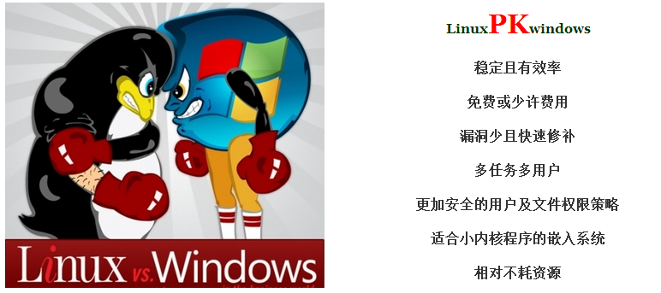

选一本书籍，吃透！
接下来，你需要选一本书，然后专心致志的读完并吸收它，我见过很多初学者，一开始就买很多书籍，或者买很多视频，一会看看这个，一会看看那个的。可是呢？技术却丝毫看不见长进，因此初学者要谨记：“切忌这山望那山高，不一而终”。
是该选书籍呢，还是视频呢？视频的效率真的很低的，比起看书，我认为效率至少要低一半以上了，所以我建议直接看书，或者网上找比较好入门帖子也是可以的。总之，视频不是首选，如果你时间多，也是可以的。
对于就算一本很普通的书籍，如果你吃透它，对初学者来说都会带来很大的进步。因此，真的要选定一本，抱着这本不学完、不看完就不继续另一本的决心。关于Linux的书籍，我推荐《Linux就该这么学》，这本书从最基础的安装Linux系统到高级服务部署，并且内容完全100%的覆盖了红帽RHCSA+RHCE认证考试范围，这样对想取得证书的朋友，也是非常有利的。它对Linux方面的知识进行了提炼，为初学者节省了很多的时间，可以少走很多弯路。你可以先百度一下这本书，看看这本书目录，再确定要不要用这本。我相信不会让你失望的，如果你不喜欢也可以选自己喜欢的，但是请坚持吃透它。

三人行，必有我师！
选两三个Linux群，加进去。平时对群友问题认真对待的群友，可以加上，当你有问题的时候可以请教他，另外你在问问题的时候，请自己先试着解决，百度|谷歌一下。最后实在解决不了再问，这样一是可以提高你解决问题的能力，二是培养独立解决问题的习惯。关于如何提问，这也是一门学问，不要逮着就乱问一通，你的把你这个问题详细描述一下，你在什么环境遇到什么问题？什么版本？自己做了怎样的尝试，还是不能解决，系统给的提示是什么？这才算是一个完整、高效的提问。有时候你提问不是人家不愿意你，而是你提问的水平太低了，想回答你吧，还得先问你几个问题确认一些情况，多么浪费人家的时间。每个人的时间都是宝贵的，谁都没有义务回答你的问题，因此，提问的时候需要考虑帮助你的人的感受。

学习，就是修心
无论是什么技术，如果没有一定的兴趣，天天面对着软件界面、命令行，时间长了就会变得非常的枯燥、乏味，这也是为什么把兴趣放在文首了。一段时间后，你也许是步入佳境，也许是想放弃，我想对那些想放弃的人说：学习，本来就是一种修行。人们往往偏向于选择内心感到舒适的事物，此时想放弃，是因为你内心觉得枯燥得难以忍受，此时从了你的内心，那么你将被自己打败。人在成长的过程中，每一次成长都是你决绝了那个舒适的选择，远离舒适区就会让你成长，在工作中，老是做得心应手的工作，你并不会成长，如果你做高于你能力一点点的工作，你才会得到成长，不断的“一点点”积累，终究一日你会发现你的积累是十分巨大的，这也是数学中的“复利”。相信那些能让自己拒绝待在舒适区的朋友，会在这一条学习路上不停的前进，相信你们学习Linux能获得的收获，但是，前提依然是：耐心、坚持、从一而终。

